海昏侯墓出土奏牍小考
首发
张予正
北京联合大学应用文理学院

江西南昌海昏侯刘贺墓出土了多枚奏牍，均为海昏侯国向朝廷上奏的官文书，即公文。现已公布三块，均为墨写隶书，文字端正工整。现附图片及释文，图片均出自江西省文物考古研究所编写的《五色炫曜——南昌汉代海昏侯国考古成果》一书，释文为笔者据图片释读。

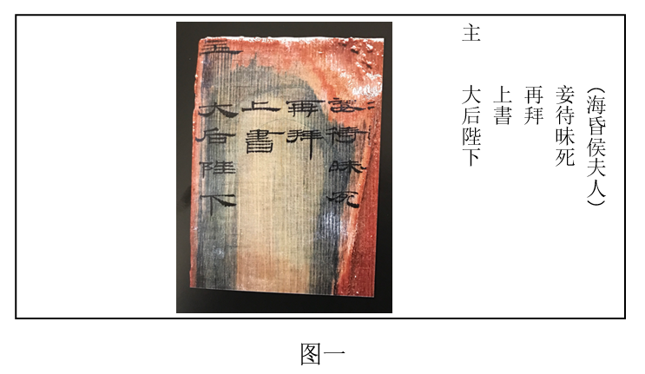
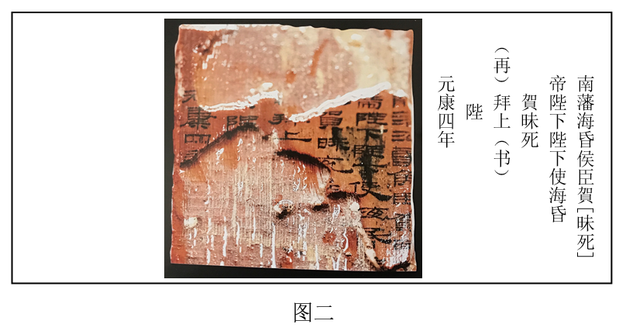

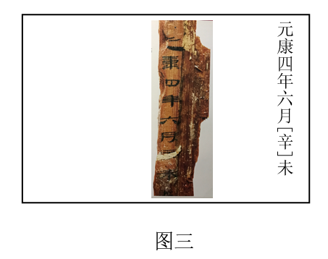

1.奏牍的描述
图一、图二虽有文字残损，但整体形制保存较好，应属较为完整的奏牍；图三残损较重，但保留了准确的时间信息，明确记录了日期“元康四年六月辛未”。笔者据《三千五百年历日天象》，查得元康四年六月为丁巳朔，辛未为当月十五日。
《五色炫曜——南昌汉代海昏侯国考古成果》一书于图片旁附有注解，图一旁的注解为“木牍。有‘妾’、‘昧死再拜上书太后陛下’等文字，属奏牍类，是墓主人上奏皇帝、皇太后的奏章副本”，图二旁的注解为“木牍。有‘南海海昏侯臣贺昧死再拜皇帝陛下’等文字，属奏牍类，是墓主人上奏皇帝、皇太后的奏章副本”，图三旁的注解为“奏牍。‘元康四年六月’等文字”。

2.“副本”的问题
《五色炫曜》认为，这几封奏牍“是墓主人上奏皇帝、皇太后的奏章副本”，笔者想就这一问题略作探讨。
《汉书》明确记载了汉代上行官文书的副本制度“故事诸上书者皆为二封，署其一曰副，领尚书者先发副封，所言不善，屏去不奏”。《五色炫曜》所说“奏章副本”，指的就当是“署其一曰副”的“副封（本）”。依据《汉书》记载的汉代副本制度，副本当与正本一起，上奏朝廷，只是功能有所区别：副本是复制本，供尚书先行开阅，以确定内容是否得当；正本是原本，仅供皇帝开阅，是正式的版本。
但副本制度在汉宣帝时既已废止。《汉书·魏相传》载，汉宣帝时霍氏家族“领尚书事”，主管文书的上传下达，因而得以蒙蔽皇帝，魏相建议汉宣帝“去副封以防雍蔽”，取消副本制度，“宣帝善之……皆从其议”。
史书虽未明载宣帝取消副本制度的时间，但不会晚于霍家败亡的的地节四年（前66年）。刘贺家族在元康四年（前62年）的上书应该“去副封”，仅书写正本，不抄录副本，只有正本一个孤本。因此，海昏侯墓中出土写有“元康四年”、“元康四年六月辛未”的奏牍，或为官文书的正本，而非《五色炫曜》一书所言的“副本”。
李均明先生在《简牍文书学》中提到“正本的特点是体制与内容完备、字体工整。”海昏侯墓出土奏牍有明确的抬头制度（“主太后”之“主”字抬头）与严谨的格式用语（《独断》“章者，需头称稽首上书”、“汉承秦法，群臣上书皆言昩死言”、“非朝臣曰稽首再拜”），体制较为完备。
现已出土的汉代官文书，如《甘露二年丞相御史律令》，在甘肃省肩水金关遗址与内蒙古自治区甲渠候官遗址皆有发现，应均为同一份官文书的副本。《甘露二年丞相御史律令》（图四）书写潦草、笔划凌乱、字迹模糊、释读不易，而海昏侯墓出土奏牍用笔沉稳、隶写规范、文字秀美、庄重典雅，这正体现了副本与正本在书法风格上的区别。
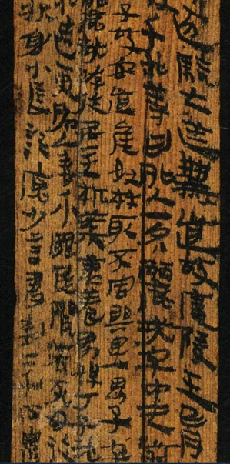
图四 《甘露二年丞相御史律令》局部
另外，副本在行文过程中，有时也需要写明版本状况。如《居延新简》EPT59·578“侯尉上书副”，就清楚写明了此“上书”为“副（本）”，这也是海昏侯墓出土奏牍上所未见到的。
由此，笔者认为，海昏侯墓出土奏牍应是海昏侯家族向朝廷上奏的官文书正本（原本）。
那么，海昏侯家族向朝廷上奏的官文书正本为何会出现在海昏侯墓中？关于此问题，笔者认为，海昏侯墓中的奏牍，应是朝廷官员放置的。《汉书·景帝纪》载“列侯薨,遣太中大夫吊祠,视丧事,因立嗣”，海昏侯刘贺薨逝后，朝廷也当派太中大夫等官员参与葬礼。这几块奏牍，就应该是太中大夫等官员将海昏侯家族历年上书的正本带到海昏侯国，陪葬到刘贺墓中的，如定州八角廊汉墓就出土有“写有确切时间的萧望之等人的奏议”。这也就能解释，为何进奏者为海昏侯夫人“妾待”的奏牍不在“妾待”本人的墓中，而出现在了海昏侯刘贺的墓中。

3.小结
海昏侯墓出土奏牍或是迄今所见等级最高的汉代公文原本，为废帝海昏侯刘贺家族进奏给汉宣帝与上官太后的上行官文书正本。目前所见汉代官文书，如武威出土的《王杖诏书令》、玉门关出土的《武帝遗诏》等，多系转抄，而非官文书的正本（原本）。笔者所知等级较高的汉代官文书正本为定州八角廊汉墓出土的“写有确切时间的萧望之等人的奏议”，但该资料一直未见公布。海昏侯墓出土奏牍是仅见的汉代高等级公文原本，对古代公文研究具有重大价值。
《王杖诏书令》等汉代官文书多以简的形制为主，而海昏侯墓出土奏牍以单块木牍独立成册、多行书写，这一形制较为少见，丰富了我们对汉代公文书写载体的认识。
“萧望之等人的奏议”陪葬于墓主疑为中山怀王刘修的定州八角廊汉墓中，海昏侯家族的奏牍原本（正本）陪葬于海昏侯刘贺墓中，均以上行官文书进行陪葬，也体现了一种较为独特的汉代公文销毁制度。

江西省文物考古研究所等《五色炫曜———南昌汉代海昏侯国考古成果》，第191~193页，江西人民出版社，2016年。
据王仁湘先生考证，“南海”实为“南藩”，本文依王仁湘先生说，“南海”均作“南藩”。
马建华《河西简牍》，第17页，重庆出版社，2003年。
甘肃省文物考古研究所《居延新简》，第44页，中华书局，1994年。
马建华《河西简牍》，第17页，重庆出版社，2003年。
甘肃省文物考古研究所《居延新简》，第173页，中华书局，1994年。
河北省文物研究所定州汉墓竹简整理小组《定州汉墓出土竹书〈论语〉》，前言，文物出版社，1997年。

